Método GTD
Método GTD o Getting Things Done (“Organízate con eficacia”) Autor → David Allen
son 5 pasos:
- Capturar
- Procesar
- Organizar
- Revisar
- Hacer
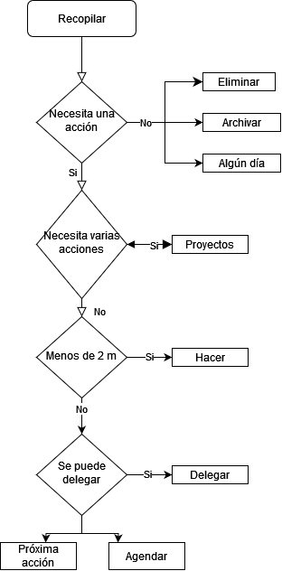
El flujo de trabajo es el siguiente

Capturar
Recopilar y/o apuntar todo lo que tenemos en la cabeza en un único lugar.

Procesar
Se divide cada proyecto en tareas individuales, preguntarnos cuál es el siguiente paso para avanzar y asignarle el contexto idóneo

Revisar
Hacer una revisión semanal

Hacer
Finalizar cualquier tarea que requiera menos de dos minutos

Referencias
- https://www.interbel.es/gtd-el-paradigma-de-la-productividad-personal/
- https://www.ionos.es/startupguide/productividad/getting-things-done-gtd/
- https://www.ionos.es/startupguide/productividad/tecnica-pomodoro/
- https://www.ionos.es/startupguide/productividad/gestion-del-tiempo/
- https://www.ionos.es/startupguide/productividad/priorizacion/
- https://www.ionos.es/startupguide/productividad/soft-skills/

